Vláda Slovenskej republiky

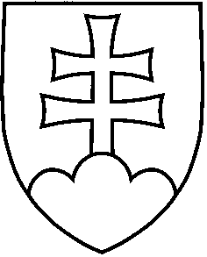NÁVRH
UZNESENIE VLÁDY SLOVENSKEJ REPUBLIKY
č. ...
z ...

k návrhu nariadenia vlády Slovenskej republiky, ktorým sa ustanovuje spôsob výpočtu mýta, sadzby mýta, spôsob určenia emisnej triedy vozidla a systém zliav zo sadzieb mýta za užívanie vymedzených úsekov pozemných komunikácií

Číslo materiálu:
Predkladateľ: | minister dopravy

- schvaľuje

A.1. návrh nariadenia vlády Slovenskej republiky, ktorým sa ustanovuje spôsob výpočtu mýta, sadzby mýta, spôsob určenia emisnej triedy vozidla a systém zliav zo sadzieb mýta za užívanie vymedzených úsekov pozemných komunikácií;

- ukladá

predsedovi vlády

B.1. zabezpečiť uverejnenie nariadenia vlády Slovenskej republiky v Zbierke zákonov Slovenskej republiky.

Vykoná: predseda vlády

